Bước 1: Nhập địa chỉ trang Web http://thituyensinh.vn/


Bước 2: Nhập “QHF” vào ô “Tìm kiếm nâng cao”
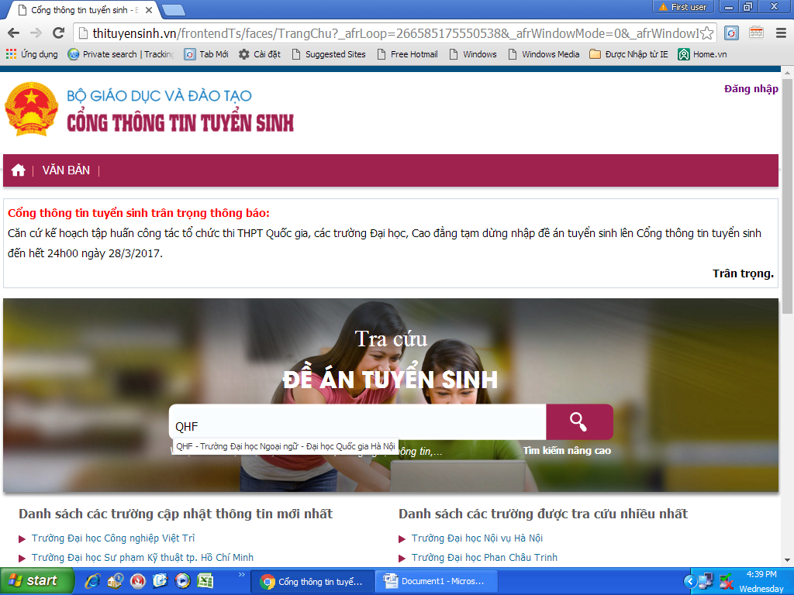

Bước 3: Kích chuột vào “Trường Đại học Ngoại ngữ - Đại học Quốc gia Hà Nội”
